Escribe 2 veces el nombre de cada área de la casa:

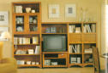  Sala | 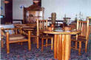  Comedor | 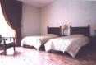  Dormitorio | 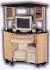  Escritorio | 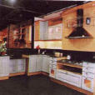  Cocina
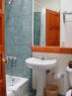  Cuarto Baño | 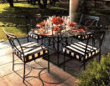  Patio | 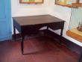  Mesa | 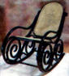  Mecedora | 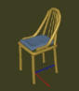  Silla
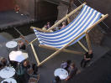  Silla Extensión | 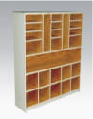  Librero | 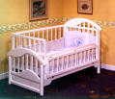  Cuna | 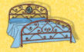  Cama | 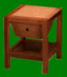  Mesita de noche
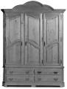  Armario |   Percha | 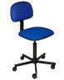  Silla giratoria | 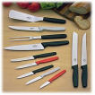  Cuchillos | 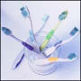  Cepillo de dientes

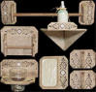  Accesorios cuarto baño | 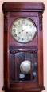  Reloj de pared | 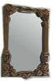  Espejo | 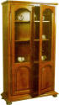  Vitrina | 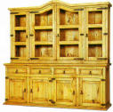  Vitrina
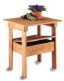  Mesita | 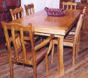  Comedor | 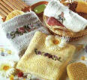  Toallas | 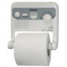  Papel higiénico | 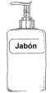  Jabón
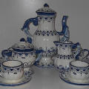  Juego Café | 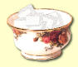  Azucarera | 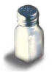  Salero | 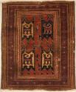  Alfombra | 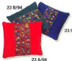  Cojines
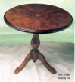  Mesita redonda | 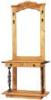  Repisa | 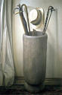  Paragüero | 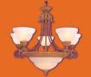  Lámpara de techo | 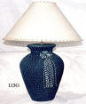  Lámpara de mesa

